|  |
| --- |
| Laborationsanvisning |

Rita med asterisker

Steg 1, laborationsuppgift 2

|  |
| --- |
| *Författare:* Mats Loock  *Kurs:* Inledande programmering med C#  *Kurskod:*1DV402 |

**Upphovsrätt för detta verk**

Detta verk är framtaget i anslutning till kursen Inledande programmering med C# vid Linnéuniversitetet.

**Du får använda detta verk så här:**

Allt innehåll i verket Rita med asterisker av Mats Loock, förutom Linnéuniversitetets logotyp, symbol och kopparstick, är licensierad under:

|  |  |
| --- | --- |
|  | Creative Commons Erkännande-IckeKommersiell-DelaLika 2.5 Sverige licens. <http://creativecommons.org/licenses/by-nc-sa/2.5/se/> |

**Det betyder att du i icke-kommersiella syften får:**

* kopiera hela eller delar av innehållet
* sprida hela eller delar av innehållet
* visa hela eller delar av innehållet offentligt och digitalt
* konvertera innehållet till annat format
* du får även göra om innehållet

Om du förändrar innehållet så ta inte med Linnéuniversitetets logotyp, symbol och/eller kopparstick i din nya version!

Vid all användning måste du ange källan: ”Linnéuniversitetet – Inledande programmering med C#” och en länk till <https://coursepress.lnu.se/kurs/inledande-programmering-med-csharp> och till Creative Common-licensen här ovan.

**Innehåll**

A. Uppgift 5

Problem 5

A-krav 5

Läsvärt 5

B. Uppgift 7

Problem 7

Main 7

ReadOddByte 7

RenderTriangle 8

B-krav 8

Läsvärt 8

C. Uppgift 11

Problem 11

Main 12

IsContinuing 12

ReadOddByte 12

RenderDiamond 12

RenderRow 13

C-krav 13

Läsvärt 13

# Uppgift

## Problem

Skriv ett program som endast använder följande satser, en gång vardera, för utskrift

|  |
| --- |
| Console.Write(" "); |
| Console.Write("* "); |
| Console.WriteLine(); |

Tabell ‑.

för att skapa ett mönster med 39 kolumner och 25 rader enligt .

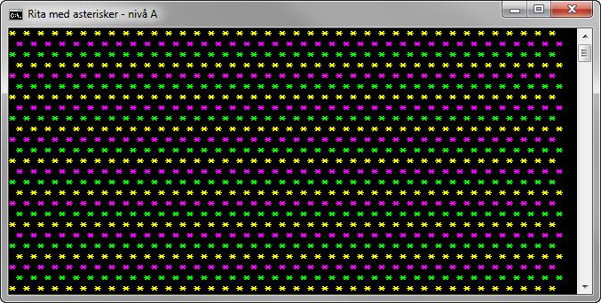

Figur ..

Nästlade ”for”-satser ska användas för att åstadkomma rader bestående av kolumner med asterisktecken.

Varannan rad ska vara inskjuten med ett mellanslag. Radernas färger ska variera växelvis mellan gul, magenta och grön. Inskjutningen och variationen av färger löses lämpligen genom att använda modulusoperatorn (%).

## A-krav

1. Satserna i ska användas för att skapa figuren. De får dock bara användas en gång vardera.
2. Två ”for”-satser måste användas där den ena ”for”-satsen är nästlad i en den andra ”for”-satsen.
3. Figuren ska bestå av 39 kolumner och 25 rader.
4. Varannan rad ska vara inskjuten ett mellanslag. För att bestämma om en rad ska vara inskjuten eller inte ska en ”if”-sats användas.
5. Radernas färger ska alterneras. Var tredje rad ska vara gul (ConsoleColor.Yellow), magenta (ConsoleColor.Magenta) respektive grön (ConsoleColor.Green). För att bestämma vilken färg en rad ska ha ska en ”switch”-sats användas.

## Läsvärt

* variabler
  + Essential C# 5.0, 13-17.
  + <http://msdn.microsoft.com/en-us/library/hh147285(VS.88).aspx#Variables>
* ”for”-satsen
  + Essential C# 5.0, 130-133.
  + <http://msdn.microsoft.com/en-us/library/ch45axte.aspx>
* ”if”-satsen
  + Essential C# 5.0, 107-114.
  + <http://msdn.microsoft.com/en-us/library/5011f09h.aspx>
* ”switch”-satsen
  + Essential C# 5.0, 135-139.
  + <http://msdn.microsoft.com/en-us/library/06tc147t.aspx>
* %-operatorn
  + Essential C# 5.0, 87-89.
  + <http://msdn.microsoft.com/en-us/library/0w4e0fzs.aspx>
* Hantering av färger i ett konsolfönster
  + <http://msdn.microsoft.com/en-us/library/yae1s0f9.aspx>
  + <http://msdn.microsoft.com/en-us/library/s66hf68a.aspx>
  + <http://msdn.microsoft.com/en-us/library/d3zkyxxe.aspx>

# Uppgift

## Problem

Skriv ett program som endast använder följande satser, en gång vardera, för utskrift

|  |
| --- |
| Console.Write(" "); |
| Console.Write("*"); |
| Console.WriteLine(); |

Tabell ‑.

för att skapa en triangel, enligt , där användaren ska kunna bestämma det udda antalet asterisker i triangelns bas.

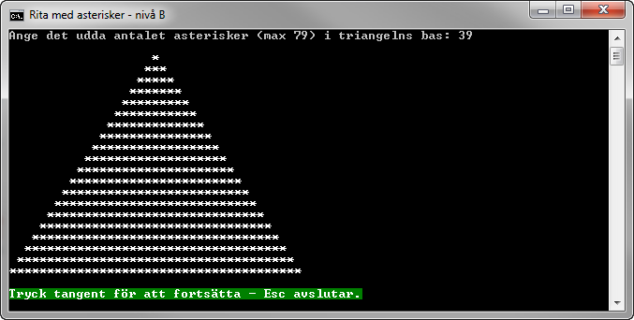

Figur ..

Då triangeln ritats ut ska användaren kunna välja att avsluta programmet genom att trycka på Escape-tangenten. Trycker användaren ner någon annan tangent ska användaren på nytt kunna mata in antalet asterisker som triangelns bas ska bestå av.

Programmet ska delas upp de tre privata statiska metoder som återfinns i klassdiagrammet i .

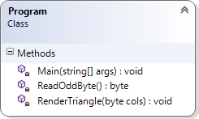

Figur ..

### Main

Denna metod ska anropa metoderna ReadOddByte och RenderTriangle. Anropen ska placeras i en ”do-while”-sats som avslutas då användaren trycker på Escape-tangenten.

### ReadOddByte

Metoden ReadOddByte ska returnerar ett udda heltal av typen byte. Metoden ska säkerställa att inget felaktigt kan matas in, d.v.s. metoden ska kontroller att det inmatade talet är udda och ligger i det slutna intervallet från 1 till 79 samt ta hand om eventuella undantag som kastas.

Matar användaren in något som inte är ett udda heltal i det slutna intervallet från 1 till 79 ska ett felmeddelande visas, se , varefter användaren ska kunna göra en ny inmatning.

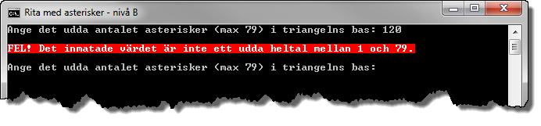

Figur ..

### RenderTriangle

Metoden RenderTriangle har parametern cols som ger antalet asterisker triangelns bas ska innehålla. Genom att använda nästlade ”for”-satser och satserna i tabell B‑1 ska metoden rendera ut en triangel.

## B-krav

1. Programmet ska erbjuda användaren att skapa nya trianglar tills användaren väljare att avsluta programmet genom att trycka på Escape-tangenten.
2. Satserna i ska användas för att skapa figuren. De får dock bara användas en gång vardera.
3. Användaren ska bestämma hur många asterisker triangelns bas ska ha.
4. Metoden ReadOddByte ska returnera antalet asterisker som triangelns bas ska innehålla.
5. Metoden RenderTriangle ska rendera triangeln i ett konsolfönster.
6. Antalet asterisker i triangelns bas ska ligga i det slutna intervallet från 1 till 79.
7. Då användaren matar in felaktiga värden ska felmeddelande visas och därefter erbjudas mata in ett nytt värde.
8. Värdet för maximalt antal asterisker och samtliga strängar ska deklareras som namngivna konstanter.
9. Metoden ReadOddByte måste innehålla en ”try-catch”-sats för att fånga eventuella undantag som kastas vid inmatning av ett udda heltal.
10. ”for”-satser måste användas då triangeln renderas.

## Läsvärt

* ”if”-satsen
  + Essential C# 5.0, 107-114.
  + <http://msdn.microsoft.com/en-us/library/5011f09h.aspx>
* ”for”-satsen
  + Essential C# 5.0, 130-133.
  + <http://msdn.microsoft.com/en-us/library/ch45axte.aspx>
* ”while”-satsen
  + Essential C# 5.0, 127-129.
  + <http://msdn.microsoft.com/en-us/library/2aeyhxcd.aspx>
* ”do-while”-satsen
  + Essential C# 5.0, 127-129.
  + <http://msdn.microsoft.com/en-us/library/370s1zax.aspx>
* %-operatorn
  + Essential C# 5.0, 87-89.
  + <http://msdn.microsoft.com/en-us/library/0w4e0fzs.aspx>
* Metoder
  + Essential C# 5.0, 155-167.
  + <http://msdn.microsoft.com/en-us/library/ms173114.aspx>
* Undantag
  + Essential C# 5.0, 194-201.
  + Essential C# 5.0, 423-430.
  + <http://msdn.microsoft.com/en-us/library/0yd65esw.aspx>
  + <http://msdn.microsoft.com/en-us/library/1ah5wsex.aspx>
  + <http://msdn.microsoft.com/en-us/library/ww58ded5.aspx>
* Hantering av färger i ett konsolfönster
  + <http://msdn.microsoft.com/en-us/library/yae1s0f9.aspx>
  + <http://msdn.microsoft.com/en-us/library/s66hf68a.aspx>
  + <http://msdn.microsoft.com/en-us/library/d3zkyxxe.aspx>

# Uppgift

## Problem

Skriv ett program som endast använder följande satser, en gång vardera, för utskrift

|  |
| --- |
| Console.Write(" "); |
| Console.Write("*"); |
| Console.WriteLine(); |

Tabell ‑.

för att skapa en diamant, enligt , där användaren ska kunna bestämma det udda antalet asterisker i diamantens midja.

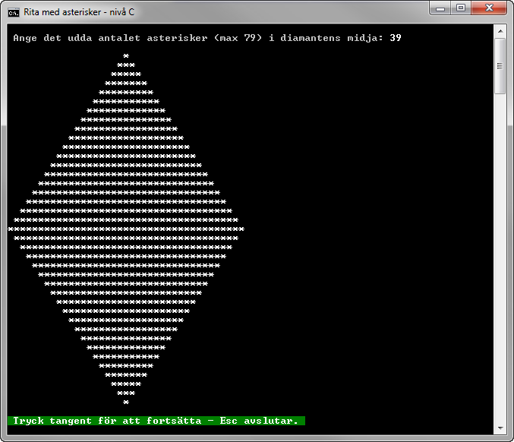

Figur ..

Då diamanten ritats ut ska användaren kunna välja att avsluta programmet genom att trycka på Escape-tangenten. Trycker användaren ner någon annan tangent ska användaren på nytt kunna mata in antalet asterisker som diamantens midja ska innehålla.

Textmeddelanden till användaren ska hanteras med hjälp av en resursfil. är ett exempel på en resursfil med strängar.

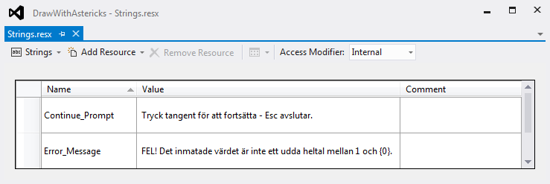

Figur ..

Programmet ska delas upp de fyra privata statiska metoder som återfinns i klassdiagrammet i .

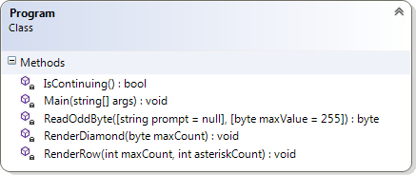

Figur ..

### Main

Denna metod ska anropa metoderna ReadOddByte, RenderDiamond och IsContinuing. Anropen ska placeras i en ”do-while”-sats som avslutas då metoden IsContinuing returnerar false vilket ska ske då användaren trycker på Escape-tangenten.

Då ReadOddByte anropas ska det första argumentets värde hämtas från strängresursen. Det andra argumentets värde ska utgöras av en namngiven konstant som bestämmer det maximala antalet asterisker diamantens midja kan innehålla.

Det udda heltal av typen byte ReadOddByte returnerar ska användas som argument vid anropet av RenderDiamond.

### IsContinuing

Uppgiften IsCountinuing har är att presentera ett meddelande som uppmanar användaren att trycka på en tangent för att fortsätta, eller Escape-tangenten för att avsluta programmet. Trycker användaren på Escape-tangenten ska metoden returnera false; vilken annan tangent som helst ska leda till att true returneras.

### ReadOddByte

Metoden ReadOddByte ska returnerar ett udda heltal av typen byte. Parametrarna ska tilldelas standardvärden som används om metoden anropas och argument saknas för ena, eller båda, parametrarna.

Metoden ska säkerställa att inget felaktigt kan matas in, d.v.s. metoden ska kontroller att det inmatade talet är udda och ligger i det slutna intervallet från 1 till det värde parametern maxValue har samt ta hand om eventuella undantag som kastas.

Matar användaren in något som inte är ett udda heltal i det slutna intervallet från 1 till det värde parametern maxValue har ska ett felmeddelande visas, se figur C.4, varefter användaren ska kunna göra en ny inmatning.

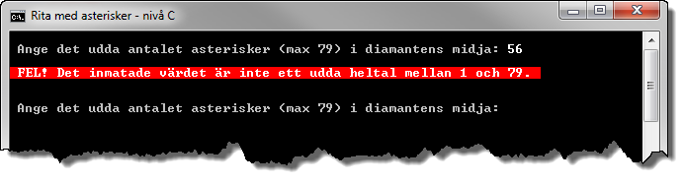

Figur ..

### RenderDiamond

Metoden RenderDiamond har parametern maxCount som ger antalet asterisker diamantens midja ska innehålla. Genom att använda ”for”-satser ska metoden rendera ut en diamant rad för rad med asterisker genom anrop av metoden RenderRow.

### RenderRow

Med hjälp av ”for”-satser och de värden parametrarna maxCount och asteriskCount har ska metoden rendera ut en rad med mellanslag och asterisker med hjälp av satserna i .

## C-krav

1. Programmet ska erbjuda användaren att skapa nya diamanter tills användaren väljare att avsluta programmet genom att trycka på Escape-tangenten.
2. Satserna i ska användas för att skapa figuren. De får dock bara användas en gång vardera.
3. Användaren ska bestämma hur många diamantens midja ska ha.
4. Metoden ReadOddByte ska returnera antalet asterisker som diamantens midja ska innehålla.
5. Metoden RenderDiamond ska genom upprepade anrop av metoden RenderRow rendera en diamant bestående av asterisker i ett konsolfönster.
6. Antalet asterisker i diamantens midja ska ligga i det slutna intervallet från 1 till 79.
7. Då användaren matar in felaktiga värden ska felmeddelande visas och därefter erbjudas mata in ett nytt värde.
8. Värdet för maximalt antal asterisker ska deklareras som en namngiven konstant.
9. Inga strängar får deklareras direkt i källkoden utan ska vara placerade i en strängresurs.
10. Metoden ReadOddByte måste ha en parameterlista med två parametrar som har standardvärden. Standardvärdena får dock inte användas då metoden anropas.
11. Metoden ReadOddByte måste innehålla en ”try-catch”-sats för att fånga eventuella undantag som kastas vid inmatning av ett udda heltal.
12. ”for”-satser måste användas då diamanten renderas.

## Läsvärt

* ”if”-satsen
  + Essential C# 5.0, 107-114.
  + <http://msdn.microsoft.com/en-us/library/5011f09h.aspx>
* ”for”-satsen
  + Essential C# 5.0, 130-133.
  + <http://msdn.microsoft.com/en-us/library/ch45axte.aspx>
* ”while”-satsen
  + Essential C# 5.0, 127-129.
  + <http://msdn.microsoft.com/en-us/library/2aeyhxcd.aspx>
* ”do-while”-satsen
  + Essential C# 5.0, 127-129.
  + <http://msdn.microsoft.com/en-us/library/370s1zax.aspx>
* %-operatorn
  + Essential C# 5.0, 87-89.
  + <http://msdn.microsoft.com/en-us/library/0w4e0fzs.aspx>
* Metoder
  + Essential C# 5.0, 155-167.
  + <http://msdn.microsoft.com/en-us/library/ms173114.aspx>
* Metoder med frivilliga argument
  + Essential C# 5.0, 189-193.
  + <http://msdn.microsoft.com/en-us/library/dd264739.aspx>
* Undantag
  + Essential C# 5.0, 194-201.
  + Essential C# 5.0, 423-430.
  + <http://msdn.microsoft.com/en-us/library/0yd65esw.aspx>
  + <http://msdn.microsoft.com/en-us/library/1ah5wsex.aspx>
  + <http://msdn.microsoft.com/en-us/library/ww58ded5.aspx>
* Hantering av färger i ett konsolfönster
  + <http://msdn.microsoft.com/en-us/library/yae1s0f9.aspx>
  + <http://msdn.microsoft.com/en-us/library/s66hf68a.aspx>
  + <http://msdn.microsoft.com/en-us/library/d3zkyxxe.aspx>
* Resurser
  + <http://msdn.microsoft.com/en-us/library/9za7fxc7.aspx>